南投縣草屯鎮坪頂國民小學
一0一學年度愛心服務站實施計畫



中華民國一00年九月
南投縣草屯鎮坪頂國民小學一0一學年度愛心服務站實施計畫
- 依據：
一、本校交通安全教育委員會會議決議辦理。
- 目的：
一、擬聚社區民眾力量，參與學童上，下學安全之維護工作。
二、學校與社區結合，提供學生上、下學各項服務事項。
三、讓家長、學生強化安全意識，具有危機處理的能力。
- 實施對象：
學區人士、學生家長、本校全體師生。
- 實施方式：
一、學校邀請家長委員會代表、義工家長及警政單位成立推行小組。
二、透過各項集會活動，向學區人士宣導溝通，以期全力配合。
三、配合週會、級會與各科教學活動，加強機會教育。
四、運用學校各種集會，與學生家長做雙向溝通，期能由了解而對學校 更支持。
五、每學期辦理一次交通安全週活動，積極宣導溫馨安全愛心服務站的功能。
六、定期與不定期提供家長溫馨安全導護的資訊。
七、善用溫馨愛心服務站，提供學生緊急避難、安全庇護、事故聯絡、雜項聯絡等服務項目。
八、善用親職教育及班級教學活動，養成學生處理危機事件的能力。
伍、 具體作法：
一、確實加強家長及學生之宣導，配合本計畫達成目標。
二、除經由校方認證之外，亦函請豐城派出所進行警政單位審核。
三、成立溫馨安全導護站後，經常與相關人士聯繫，並定點巡查。
導護站名 | 負責人 | 電話 | 住址 | 備註
義芳商店 | 許益濱 | 2552693 | 草屯鎮坪頂里南坪路２之１號
東日商店 | 李百通 | 2552256 | 草屯鎮坪頂里南坪路３４之２號
四、學生愛心服務站名冊如下：簽約如附件
陸、 考評：
一、定期邀請集合家長，村長及相關人員實施成效檢討。
二、不定期由學校行政人員實施指導。
柒、 經費：
由學校依相關經費項目下支應。
捌、 附則：
本計畫經校長核可後實施，修正時亦同。

校園安心走廊之愛心服務站建置流程

- 各警察分局提供各級學校周邊之犯罪熱點、治安死角及危險路段，作為篩選愛心服務站（商家）之參考
- 學校彙整愛心服務站（商家）名冊陳報教育局
- 分局彙整愛心服務站（商家）名冊陳報警察局
學校結合相關人員進行愛心服務站（商家）徵詢及約定書簽署

派出所審查愛心服務站（商家）是否合宜後送還學校
學校將愛心服務站（商家）資料表送交轄區派出所審查
- 國民中小學針對校園周邊篩選愛心服務站之合適地點（商家）
- 填寫推薦愛心服務站（商家）資料表
- 由學校老師、志工、家長會等提供合適地點（商家）。
- 參考愛心服務站之篩選標準【詳見愛心服務站（商家）資料表】並填寫推薦愛心服務站（商家）資料表

學校將推薦愛心服務站（商家）資料表送交轄區派出所審查

派出所審查愛心服務站（商家）是否合宜後送還學校【依愛心服務站（商家）審查標準表辦理】
所依據學校影送之約定書造冊陳送分局。

1.由學校結合老師、家長、志工等拜訪商家並簽署約定書。2.約定書為一式二份，一份由商家自存，另一份由學校保
存並影送一份交轄區派出所、一份陳報教育局備查。
3.派出

1.學校綜整校園周邊愛心服務站（商家）清冊陳報教育局核
備。
2.分局綜整轄區內學校之愛心服務站（商家）清冊陳報警察
局核備。

愛心服務站約定書

義芳商店 願意成為愛心服務站工作團隊之一員，共同為保護婦女及兒童工作，盡一份心力。
兒童是國家未來的主人翁，婦女是支持社會的溫馨力量，我們將竭盡心力保護每一個可愛純真的生命，願意遵守『愛心服務站守則』的每一個事項，並參與講習、認證、評鑑、彼此互助合作，一起努力與進步，希望我們的家園、我們的社會、我們的未來，能建構婦女及兒童的安全生活空間。

約定人： 義芳商店
負責人： 許 益 濱
推薦人：坪頂國小/王炎坤

中華民國 一0一年 九 月 六 日

愛心服務站約定書

東日商店 願意成為愛心服務站工作團隊之一員，共同為保護婦女及兒童工作，盡一份心力。
兒童是國家未來的主人翁，婦女是支持社會的溫馨力量，我們將竭盡心力保護每一個可愛純真的生命，願意遵守『愛心服務站守則』的每一個事項，並參與講習、認證、評鑑、彼此互助合作，一起努力與進步，希望我們的家園、我們的社會、我們的未來，能建構婦女及兒童的安全生活空間。

約定人：東日商店
負責人：李 百 通
推薦人：坪頂國小/張瑞洋

中華民國 一0一年 九 月 六 日

愛心服務站守則
壹、我們願意努力：
一、當兒童遭遇緊急狀況，我們會立即通報警察單位並願意提供暫時庇護，以及提供檢警調單位於犯罪偵查上最大的協助。
二、當發現兒童於上學時間或深夜在街頭遊蕩時，我們會立即通報學校及鄰近之警察、教育單位。
三、當發現愛心服務站周邊有行蹤可疑之人、事、物，我們會立即通報鄰近之警察單位，防止危害發生。
四、我們願意參與社區治安座談會議及接受警政、教育單位之講習訓練，增進對於兒童保護之知識。
五、我們願意接受定期評鑑，檢視愛心服務站的功能及成效，作為持續努力的準則。
貳、我們願意遵守各項法律規定，維護兒童之身心健康及安全：
- 不販售或供應菸、酒、檳榔及毒品，含有麻醉藥品之物質、刀械或其他危險物品給兒童。
- 不提供或販賣或出租或播放暴力、猥褻、色情或其他有害兒童身心健康發展之出版品、影音商品、電子訊號、遊戲軟體、網際網路或其他商品，亦不得利用兒童拍攝或錄製前述物品。
- 不放任或帶領或誘使兒童出入酒家、限制級電動玩具場、特種營業場所、其他涉及賭博、色情、暴力等等足以危害兒童身心健康之場所。
- 不利用兒童行乞，不得拐騙、綁架、買賣、質押兒童或以兒童為擔保之行為，不得強迫、引誘、容留或媒介兒童為猥褻行為或性交，如發現此類事件時立即通報警政單位處理。
- 不於深夜十二時之後容留兒童。
- 不以提供或展示或播送文字、圖畫、聲音、影像或其他物品之方式，或以歧視、侮辱之言行，使女性感到不尊重或不舒服。
- 不漠視性騷擾或有人意圖性騷擾事件之發生。
- 不漠視家庭暴力或疑似家庭暴力事件之發生。
- 不漠視傷害兒童事件發生或其他對於兒童不當之行為發生。
參、我們願意參與愛心服務站的訓練、認證、評鑑工作，並願意與學校、警政單位分享我們的工作經驗：
一、每半年至少參與一次警政單位舉辦之社區治安座談會，分享推動兒童保護工作之經驗
二、每年至少參與一次警政單位舉辦之兒童保護工作講習或訓練，強化並提昇相關知能。
三、每年接受教育單位之評鑑，未通過評鑑者，不能續約執行愛心服務站工作。
四、願意熱情參與教育、警政單位推動的各項兒童保護活動及犯罪預防宣導活動。
肆、我們願意竭誠投入愛心服務站工作，並以身為愛心服務站成員為榮。

愛心服務站商家資料 |  |  |  |  | 編號(南投縣-084638-01)
商家/處所名稱 |  |  |  | 義芳商店 | 經營時間 |  | 8：00am~8：30pm
負責人 |  |  |  | 許益濱 | 電話 |  | 2552693
地址/電話 |  | 南投縣草屯鎮坪頂里南坪路２之１號
 |  | 電話2552693
學校 | 項目 | 類型 |  | - 24小時超商 □一般商家 □村里鄰辦事處 □社會福利機構  □其他（ ）
學校 | 項目 | 設施/設備 |  | - 自有監視（錄影）系統 □緊急報案系統 □（夜間）照明設備  - 適當保護/活動空間  - 其他（ ）
學校 | 項目 | 其他 |  | - 24小時營業商店 □學校（社區）志工提供場所  - 派出所/巡守隊巡邏點  - 其他（ ）
學校 | 推薦人□學校老師/志工（姓名 王炎坤 ）  □社區村里長、幹事（姓名 ）  □其他（職稱/姓名 ）
警政 | 項目 | 評估建議 | - 適當 □尚可 □欠佳 |  |  | 評估人 豐城派出所
 |  |  |  |  |  | （員警） |  | （主管）
警政 | 項目 | 評估建議 | - 適當 □尚可 □欠佳 |  |  | 評估人（分局）
 |  |  |  |  |  | （承辦人） |  | （主管）
警政 | 項目 | 評估建議 | - 適當 □尚可 □欠佳 |  |  | 評估人（警察局）
 |  |  |  |  |  | （承辦人） |  | （主管）
附件 | - 約定書（一式2份）  - 商家照片（1至2張，彩色或黑白不拘）

愛心服務站商家資料 |  |  |  |  | 編號(南投縣-084638-02)
商家/處所名稱 |  |  |  | 東日商店 | 經營時間 |  | 8：00am~8：00pm
負責人 |  |  |  | 李百通 | 電話 |  | 2552256
地址/電話 |  | 南投縣草屯鎮坪頂里南坪路３４之２號
 |  | 電話2552256
學校 | 項目 | 類型 |  | - 24小時超商 □一般商家 □村里鄰辦事處 □社會福利機構  □其他（ ）
學校 | 項目 | 設施/設備 |  | - 自有監視（錄影）系統 □緊急報案系統 □（夜間）照明設備  - 適當保護/活動空間  - 其他（ ）
學校 | 項目 | 其他 |  | - 24小時營業商店 □學校（社區）志工提供場所  - 派出所/巡守隊巡邏點  - 其他（ ）
學校 | 推薦人□學校老師/志工（姓名 張瑞洋 ）  □社區村里長、幹事（姓名 ）  □其他（職稱/姓名 ）
警政 | 項目 | 評估建議 | - 適當 □尚可 □欠佳 |  |  | 評估人 豐城派出所
 |  |  |  |  |  | （員警） |  | （主管）
警政 | 項目 | 評估建議 | - 適當 □尚可 □欠佳 |  |  | 評估人（分局）
 |  |  |  |  |  | （承辦人） |  | （主管）
警政 | 項目 | 評估建議 | - 適當 □尚可 □欠佳 |  |  | 評估人（警察局）
 |  |  |  |  |  | （承辦人） |  | （主管）
附件 | - 約定書（一式2份）  - 商家照片（1至2張，彩色或黑白不拘）

南投縣草屯鎮坪頂國民小學愛心服務站剪影
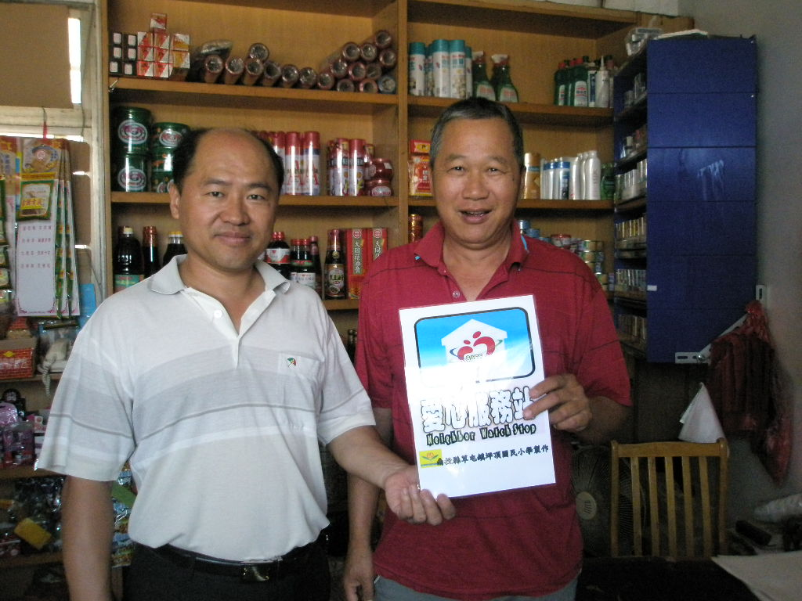
說明：義芳商店。
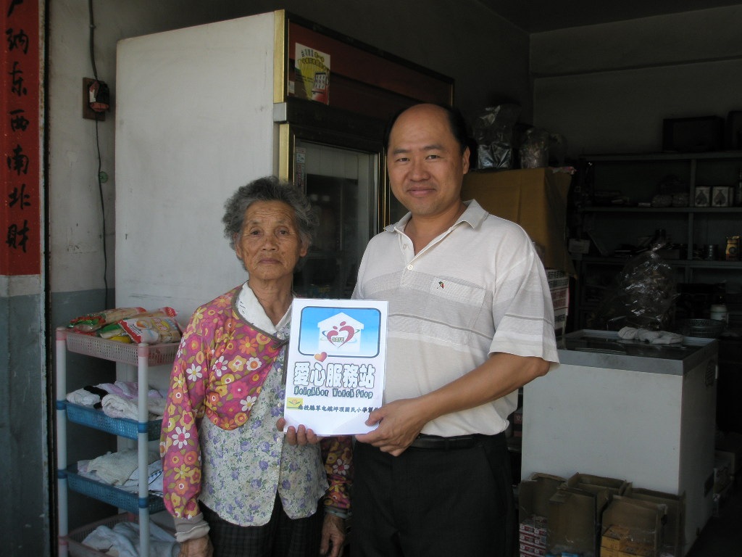
說明：東日商店。

愛心服務站評估表
教育單位篩選 |  | 篩選日期 年 月 日
編號 | 項目 |  | 是 | 否
1 | 須為位於1樓。 |  | □ | □
2 | 以24小時營業便利商店為最優先選擇，其次以學童上下學時段均有營業之商家及其他適當場所為次。 |  | □ | □
3 | 商家本身或附近路口裝設有監視（錄）系統。 |  | □ | □
4 | 商家熟悉110、119、113等三項緊急通報系統。 |  | □ | □
5 | 附近沒有雜物堆積、雜草樹叢濃密之處、沒有空屋或是閒置空間。 |  | □ | □
6 | 商家附近有明亮的路燈、感應式照明燈等照明設備。 |  | □ | □
7 | 附近少見有野狗聚集。 |  | □ | □
8 | 附近常見到員警在巡邏或是愛心導護志工執勤。 |  | □ | □
9 | 未陳列或販賣或提供色情出版品予18歲以下少年及兒童。 |  | □ | □
10 | 未陳列或販賣或提供暴力出版品予18歲以下少年及兒童。 |  | □ | □
11 | 非為酒家、限制級電動玩具場、特種營業場所、網咖、撞球場、其他涉及賭博、色情、暴力等等足以危害兒童身心健康之場所。 |  | □ | □
警政單位評估 |  | 評估日期 年 月 日
編號 | 項目 |  | 是 | 否
1 | 負責人非為家戶訪查類別記事一、治安顧慮人口。 |  | □ | □
2 | 負責人非為違反強制性交罪、性騷擾、妨害自由、毒品管制條例之素行人口。 |  | □ | □
3 | 未有販售或供應菸、酒、檳榔及毒品，含有麻醉藥品之物質、刀械或其他危險物品給少年或兒童。 |  | □ | □
4 | 未有販賣色情出版品給18歲以下少年及兒童之紀錄。 |  | □ | □
5 | 不曾遭查獲被利用為毒品或麻醉藥品吸食或買賣之場所。 |  | □ | □
6 | 非為酒家、限制級電動玩具場、特種營業場所、網咖、撞球場、其他涉及賭博、色情、暴力等等足以危害兒童身心健康之場所。 |  | □ | □
7 | 其他 |  | □ | □

愛心服務站評估表
教育單位篩選 |  | 篩選日期 年 月 日
編號 | 項目 |  | 是 | 否
1 | 須為位於1樓。 |  | □ | □
2 | 以24小時營業便利商店為最優先選擇，其次以學童上下學時段均有營業之商家及其他適當場所為次。 |  | □ | □
3 | 商家本身或附近路口裝設有監視（錄）系統。 |  | □ | □
4 | 商家熟悉110、119、113等三項緊急通報系統。 |  | □ | □
5 | 附近沒有雜物堆積、雜草樹叢濃密之處、沒有空屋或是閒置空間。 |  | □ | □
6 | 商家附近有明亮的路燈、感應式照明燈等照明設備。 |  | □ | □
7 | 附近少見有野狗聚集。 |  | □ | □
8 | 附近常見到員警在巡邏或是愛心導護志工執勤。 |  | □ | □
9 | 未陳列或販賣或提供色情出版品予18歲以下少年及兒童。 |  | □ | □
10 | 未陳列或販賣或提供暴力出版品予18歲以下少年及兒童。 |  | □ | □
11 | 非為酒家、限制級電動玩具場、特種營業場所、網咖、撞球場、其他涉及賭博、色情、暴力等等足以危害兒童身心健康之場所。 |  | □ | □
警政單位評估 |  | 評估日期 年 月 日
編號 | 項目 |  | 是 | 否
1 | 負責人非為家戶訪查類別記事一、治安顧慮人口。 |  | □ | □
2 | 負責人非為違反強制性交罪、性騷擾、妨害自由、毒品管制條例之素行人口。 |  | □ | □
3 | 未有販售或供應菸、酒、檳榔及毒品，含有麻醉藥品之物質、刀械或其他危險物品給少年或兒童。 |  | □ | □
4 | 未有販賣色情出版品給18歲以下少年及兒童之紀錄。 |  | □ | □
5 | 不曾遭查獲被利用為毒品或麻醉藥品吸食或買賣之場所。 |  | □ | □
6 | 非為酒家、限制級電動玩具場、特種營業場所、網咖、撞球場、其他涉及賭博、色情、暴力等等足以危害兒童身心健康之場所。 |  | □ | □
7 | 其他 |  | □ | □

